ЛАБОРАТОРНАЯ РАБОТА № 2

Диаграммы классов,
последовательностей и объектов
Предметная область: система фильтрации сетевого трафика («Межсетевой экран»)
Комплект включает диаграмму классов, три диаграммы последовательностей для операций модели, диаграмму объектов и согласованную реализацию на C#.

1. Цель и принципы моделирования
Цель работы — уточнить статическую модель системы фильтрации сетевого трафика, описать алгоритмы трёх операций в терминах сообщений между объектами, показать конкретный снимок экземпляров и связей, а затем привести код, соответствующий модели.
В качестве методической основы используется учебное пособие А. Н. Моисеева и М. И. Литовченко «Основы языка UML» (Томск, 2023). Диаграмма классов оформлена по главе 1 (с. 9–31), диаграмма объектов — по главе 2 (с. 32–34), диаграммы последовательностей — по главе 4 (с. 41–55). Сущности исходной лабораторной работы № 1 сохранены; сервисные классы и операции добавлены для описания алгоритмов и реализуемого кода.

2. Состав модели и нотация
В модели применены пять различных видов отношений: ассоциация, агрегация, композиция, зависимость и реализация интерфейса. Интерфейс IPacketAction реализуют классы AllowAction и DropAction. В соответствии с рекомендациями учебника атрибуты показаны с приватной видимостью, операции — с публичной, кроме внутренних методов проверки совместимости. Конструкторы и аксессоры общего назначения на диаграмме классов не перечисляются, чтобы не перегружать схему; они присутствуют в C#-реализации.
Кратности уточняют ограничения связей. FilterPolicy содержит одну или более FilterRule; TrafficFlow может содержать ноль или более NetworkPacket; FilteringSubsystem имеет не более одной активной политики; FilterResult связан с одним NetworkPacket и может ссылаться на одно правило; FilterJournal хранит множество результатов и записей журнала.

3. Диаграмма классов
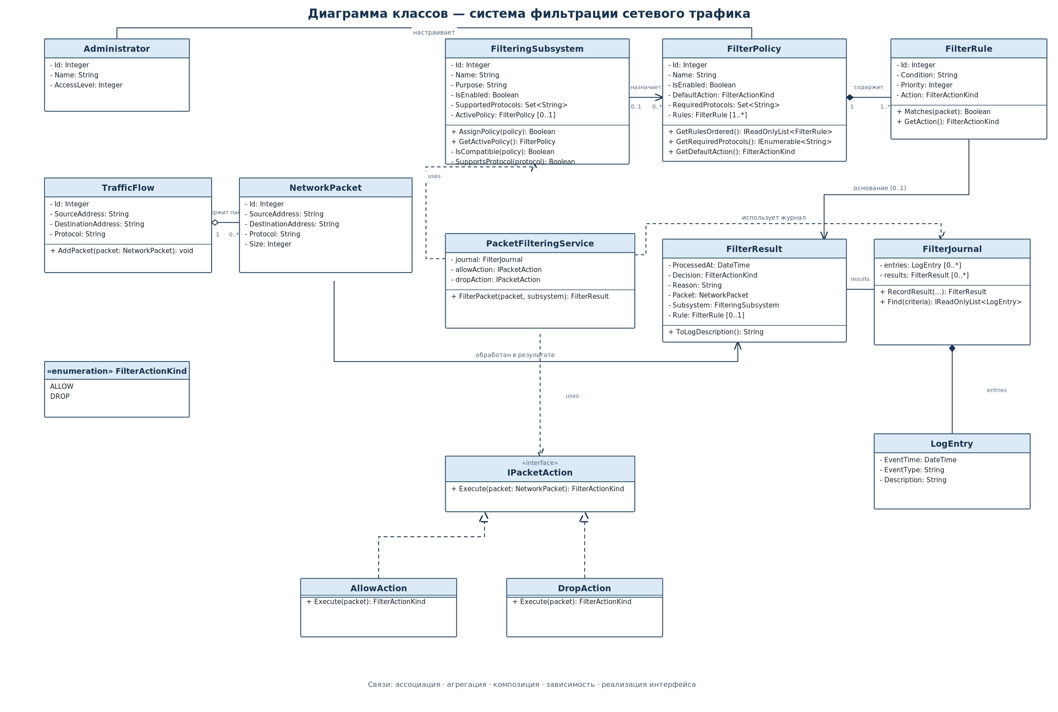
Рисунок 1 — Диаграмма классов системы фильтрации сетевого трафика

3. Пояснение к диаграмме: Диаграмма классов
Вопрос: Какие классы системы и отношения между ними нужны для фильтрации пакетов и регистрации результата?
Читатель: Разработчик объектной модели
Что сделает читатель: Определит границы классов, сигнатуры основных операций и отношения, которые необходимо реализовать в коде.
Что показано на схеме: Восемь базовых сущностей предметной области и сервисные классы фильтрации/журналирования.
- Интерфейс IPacketAction и две реализации: AllowAction и DropAction.
- Пять типов связей: ассоциация, агрегация, композиция, зависимость, реализация интерфейса.
- Кратности коллекций и необязательной ссылки на активную политику/правило.
Что не показано: Формат хранения политик и журнала (файл, БД или оперативная память).
- Конкретная интеграция с сетевым стеком ОС и фактическая передача/отбрасывание пакетов.
- Потокобезопасность, параллельная обработка и требования производительности.
- Полная грамматика условий фильтрации и права доступа администратора.
Допущения: Для демонстрации совместимости добавлены RequiredProtocols у FilterPolicy и SupportedProtocols у FilteringSubsystem; эти множества детализируют проверку совместимости, но отсутствуют как отдельные атрибуты в модели первой лабораторной. Композиция выбрана для владения правилами политикой и записями журналом; агрегация TrafficFlow–NetworkPacket показывает включение пакетов в поток без утверждения об их жизненном цикле.

4. Диаграмма последовательностей: FilterPacket
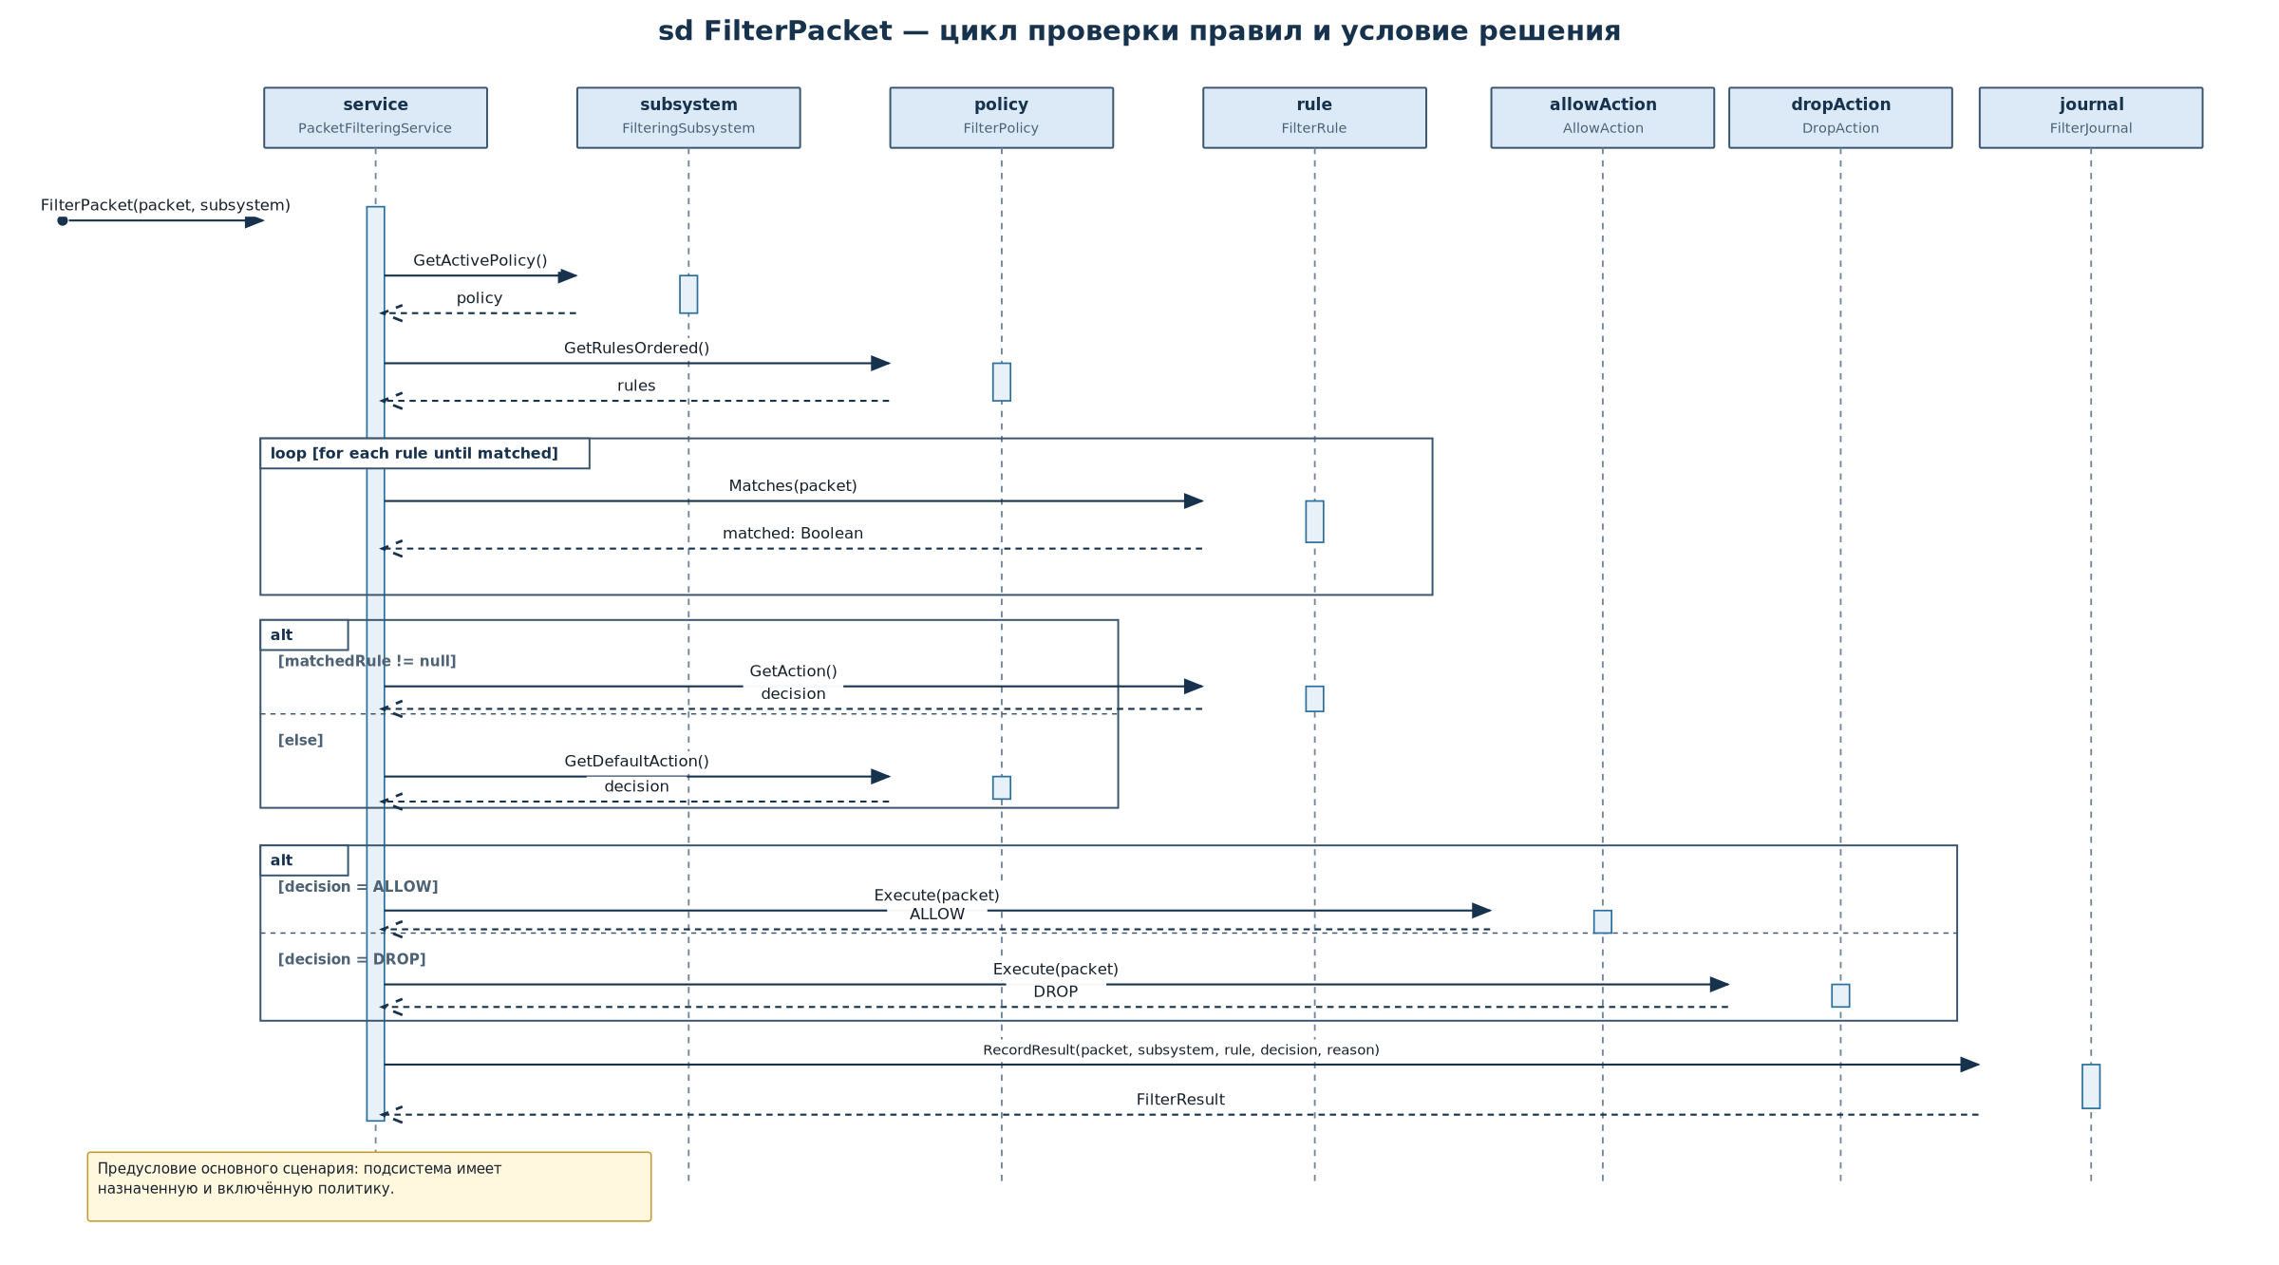
Рисунок 2 — Цикл проверки правил и ветвление по принятому действию

4. Пояснение к диаграмме: Диаграмма последовательностей: FilterPacket
Вопрос: В какой последовательности проверяются правила и выбирается действие для сетевого пакета?
Читатель: Разработчик алгоритма фильтрации
Что сделает читатель: Реализует перебор правил в порядке приоритета, выбор действия правила/по умолчанию, вызов обработчика и регистрацию результата.
Что показано на схеме: Сообщения GetActivePolicy() и GetRulesOrdered() для получения включённой политики и правил в порядке приоритета.
- Комбинированный фрагмент loop охватывает вызов Matches(packet) и выполняется до совпадения либо конца коллекции.
- Фрагмент alt различает выбор действия по найденному правилу и применение действия по умолчанию.
- Второй alt направляет выполнение в AllowAction или DropAction; завершает сценарий вызов FilterJournal.RecordResult().
Что не показано: Детали разбора сетевого пакета и выделения потока.
- Повторные попытки, таймеры и параллельное выполнение.
- Внутреннее устройство реализации действия ОС; обработчик здесь возвращает логическое решение.
Допущения: На диаграмме показан основной сценарий при включённой подсистеме с назначенной включённой политикой. Ситуация отключённой подсистемы/отсутствующей политики обрабатывается в коде как DROP и опущена на диаграмме для концентрации на цикле правил. Фрейм loop и фреймы alt охватывают задействованные линии жизни по правилам главы 4 учебника.

5. Диаграмма последовательностей: AssignPolicy
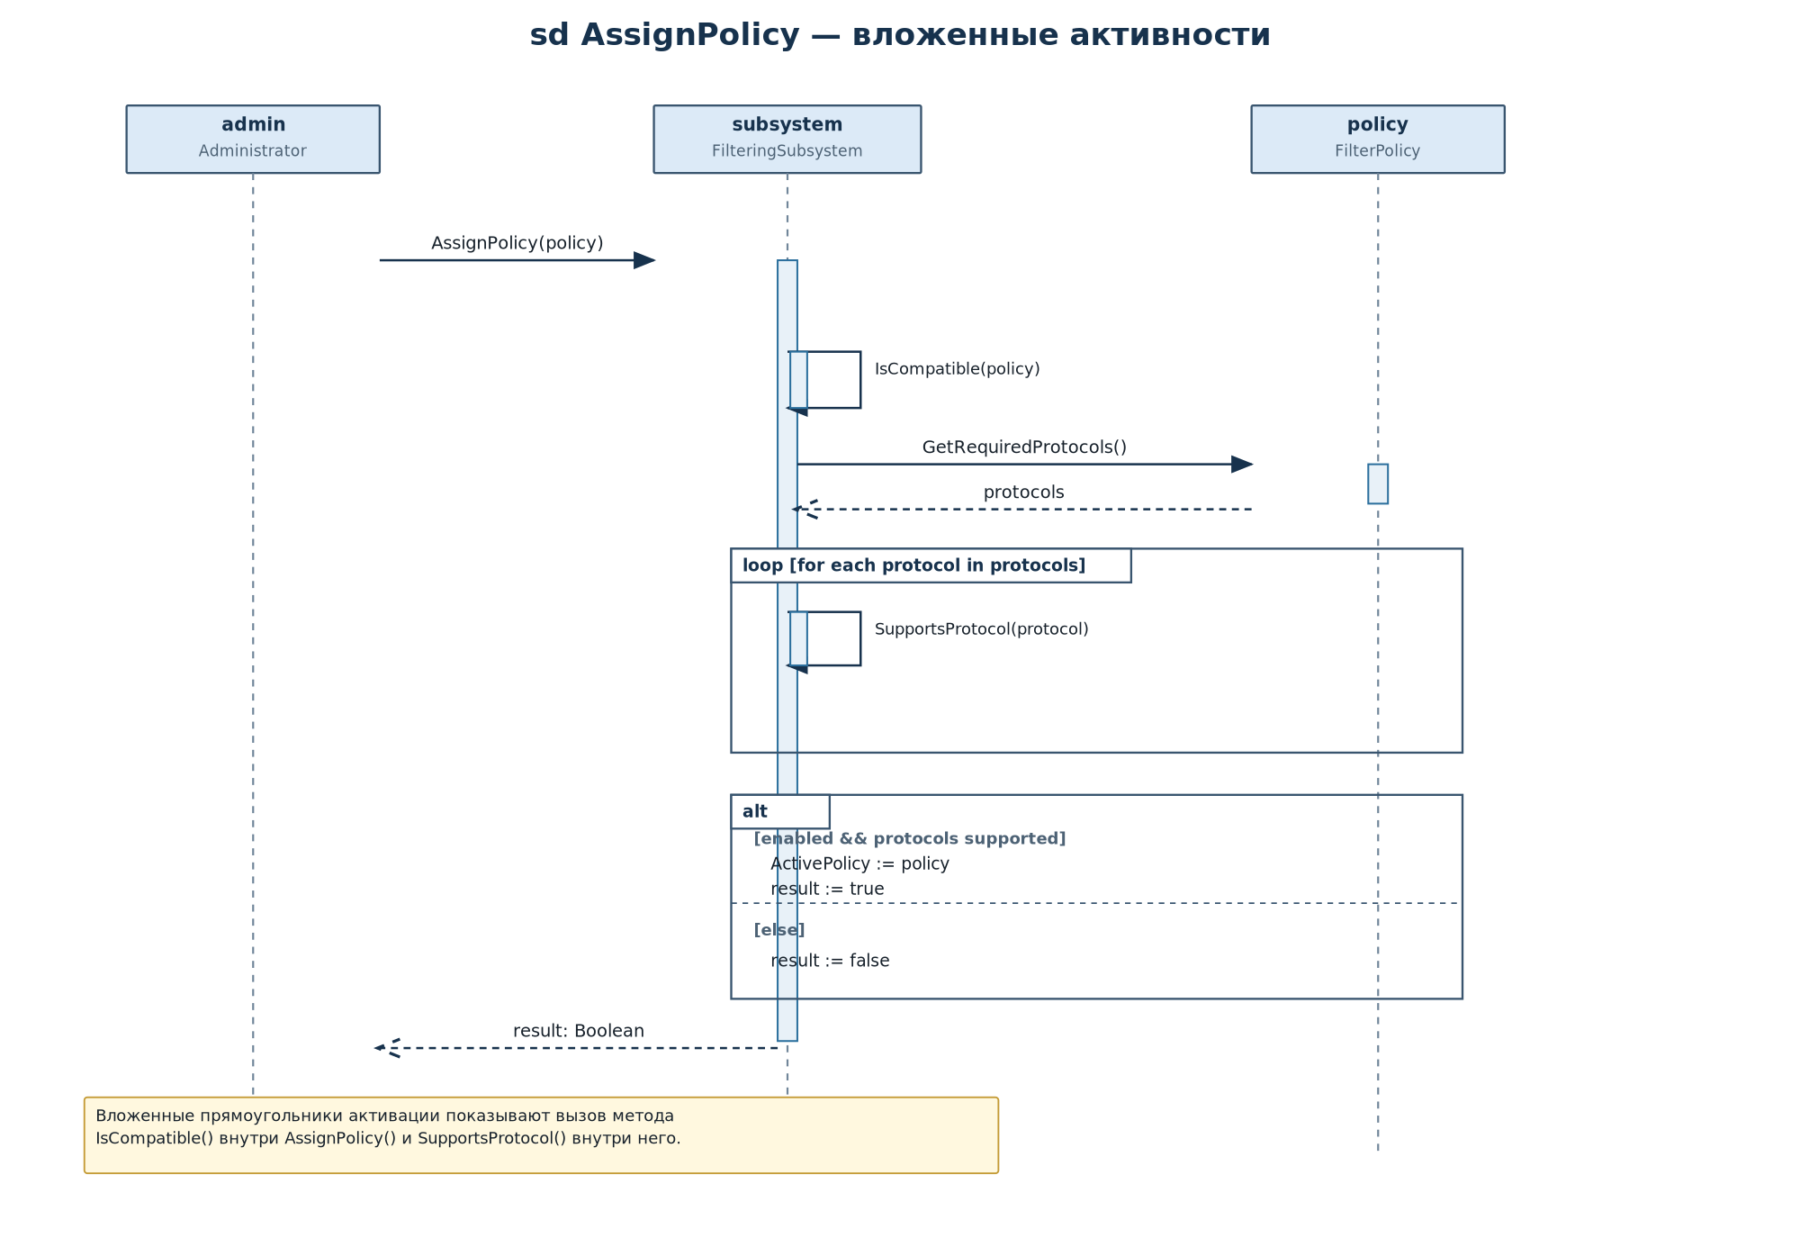
Рисунок 3 — Назначение политики с вложенными активностями

5. Пояснение к диаграмме: Диаграмма последовательностей: AssignPolicy
Вопрос: Как подсистема проверяет совместимость политики перед назначением?
Читатель: Разработчик конфигурационной логики
Что сделает читатель: Реализует проверку состояния подсистемы и политики, сравнение требуемых протоколов с поддерживаемыми и возврат результата назначения.
Что показано на схеме: Администратор инициирует AssignPolicy(policy) у объекта FilteringSubsystem.
- Вложенная активация IsCompatible(policy) показана поверх активации AssignPolicy().
- Внутри проверки запрашивается набор RequiredProtocols у FilterPolicy.
- Фрагмент loop иллюстрирует проверку каждого протокола с помощью вложенного вызова SupportsProtocol(protocol); alt фиксирует успешный/неуспешный исход.
Что не показано: Пользовательская форма назначения политики и контроллер из диаграммы анализа первой лабораторной.
- Сохранение назначения во внешнем хранилище и аудит изменений конфигурации.
- Проверки полномочий администратора.
Допущения: RequiredProtocols и SupportedProtocols — упрощённый критерий совместимости, добавленный для формализации шага «проверить совместимость» из первой лабораторной. При успехе ActivePolicy устанавливается в policy; при неуспехе метод возвращает false и прежнее назначение не меняется.

6. Диаграмма последовательностей: RecordResult
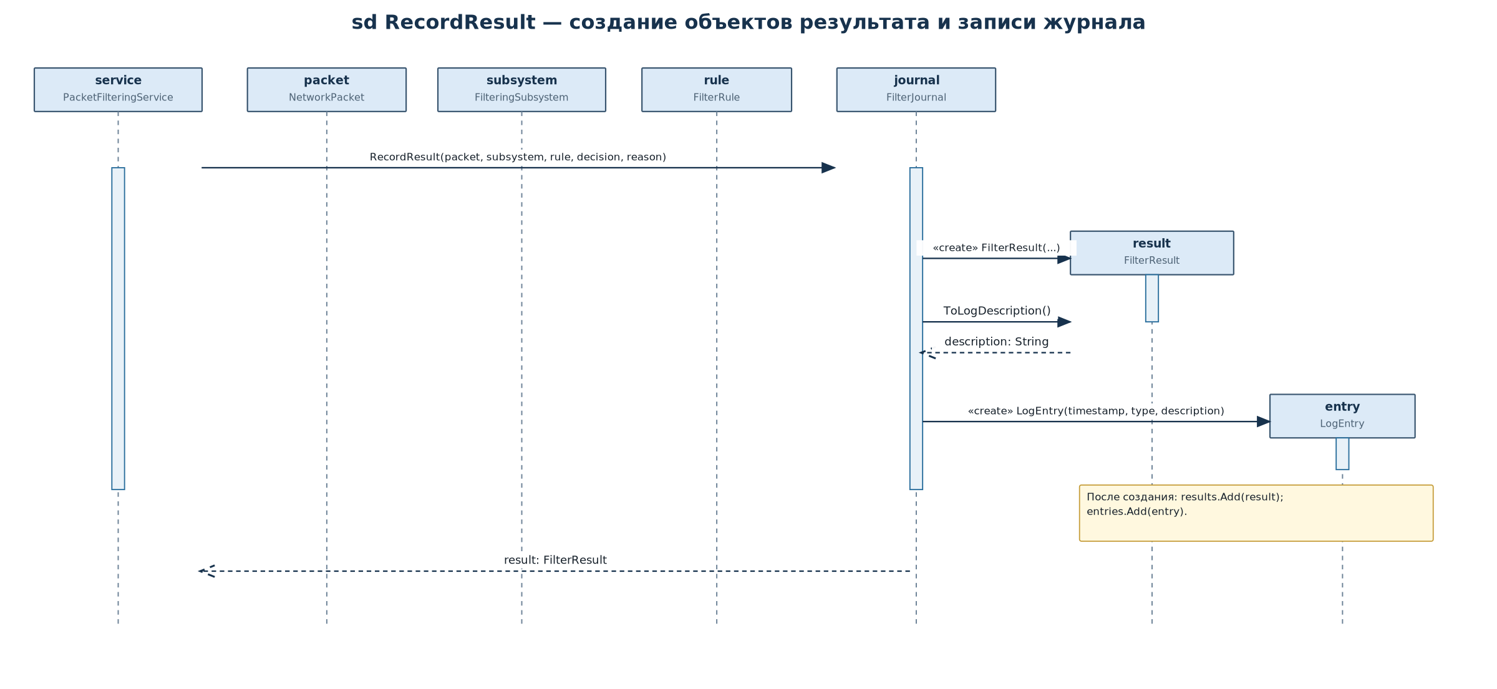
Рисунок 4 — Создание результата фильтрации и записи журнала

6. Пояснение к диаграмме: Диаграмма последовательностей: RecordResult
Вопрос: Какие объекты создаются при регистрации решения фильтрации и в каком порядке?
Читатель: Разработчик подсистемы журналирования
Что сделает читатель: Реализует создание FilterResult, получение описания результата, создание LogEntry и сохранение обоих объектов в журнале.
Что показано на схеме: PacketFilteringService вызывает FilterJournal.RecordResult() и передаёт пакет, подсистему, правило, действие и основание.
- Сообщение создания показано пунктирной стрелкой ««create»» к объекту FilterResult; его линия жизни начинается в точке создания.
- Журнал запрашивает ToLogDescription() у созданного результата.
- Затем создаётся объект LogEntry, после чего оба объекта включаются в коллекции журнала и результат возвращается вызывающему объекту.
Что не показано: Физическое сохранение журнала и политика ротации/сроков хранения.
- Асинхронная доставка событий во внешнюю систему наблюдаемости.
- Формат сериализации и защита журнала от изменения.
Допущения: Временная метка результата и записи задаётся DateTime.UtcNow; в учебном снимке объекта используется условное значение времени. Сообщения создания показаны по правилу учебника (глава 4, с. 42–43): объект размещён на временной оси в точке создания, а его линия жизни начинается ниже неё.

7. Диаграмма объектов
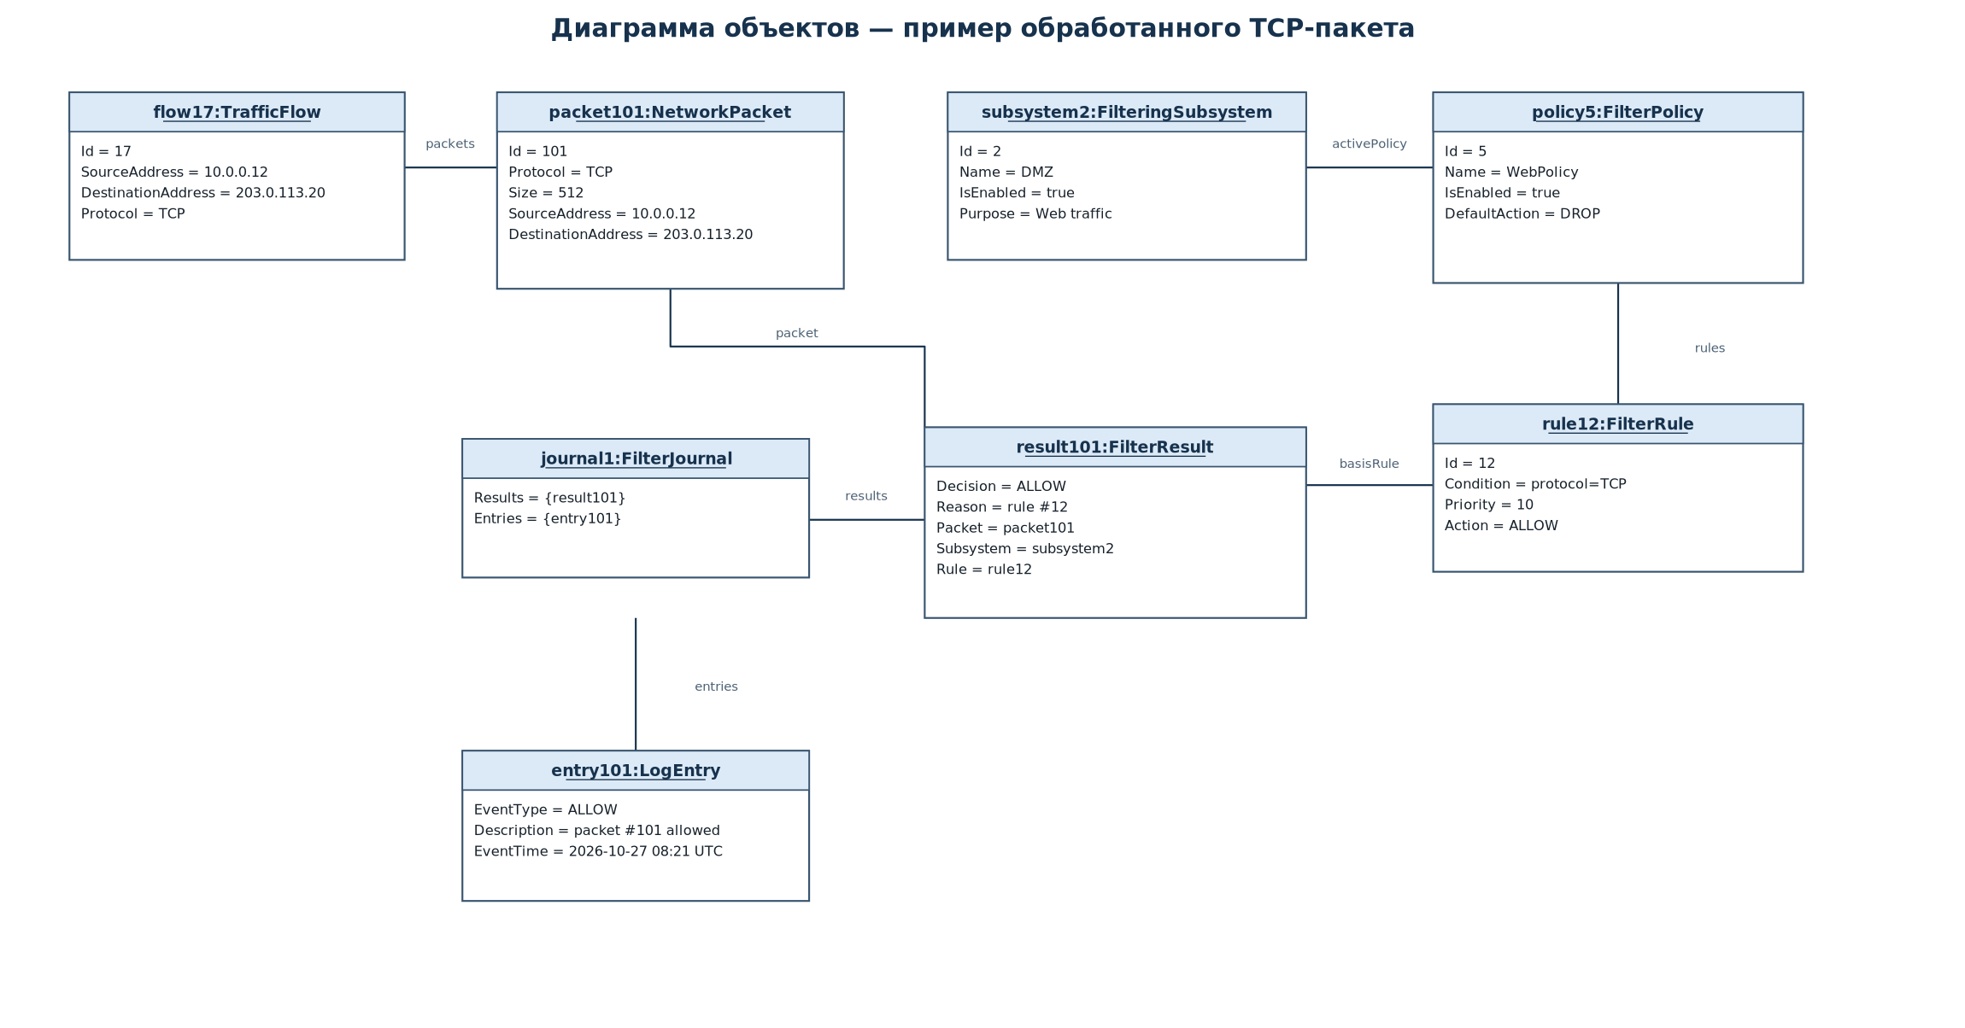
Рисунок 5 — Снимок объектов для разрешённого TCP-пакета

7. Пояснение к диаграмме: Диаграмма объектов
Вопрос: Какие конкретные экземпляры и связи образуют один пример обработки сетевого пакета?
Читатель: Тестировщик сценария фильтрации
Что сделает читатель: Сверит тестовые данные и связи: пакет относится к потоку, подсистема использует политику, правило обосновывает результат, а журнал содержит запись.
Что показано на схеме: Восемь экземпляров с именами и классами в формате objectName:Class; спецификации экземпляров подчёркнуты.
- Показаны конкретные значения атрибутов для TCP-пакета, подсистемы DMZ, политики WebPolicy, правила #12, результата и записи журнала.
- Связи показаны как экземпляры ассоциаций без наследования или иерархии классов.
- Срез иллюстрирует ситуацию, в которой правило protocol=TCP с приоритетом 10 разрешает пакет, а журнал содержит результат ALLOW.
Что не показано: Другие возможные пакеты, подсистемы, правила и результаты.
- Временную историю изменения политики и состояние до/после обработки.
- Внутреннюю реализацию методов и поведение объектов.
Допущения: Значения адресов из диапазона 203.0.113.0/24 используются как учебные примеры документации; временная метка условная. Диаграмма является одним возможным снимком экземпляров и связей, а не полной спецификацией структуры классов — в соответствии с главой 2 учебника.

8. Соответствие диаграмм программному коду
Операция/сценарий | Метод C# | Как отражено
FilterPacket | PacketFilteringService.FilterPacket() | Диаграмма 2: loop / alt / действия AllowAction и DropAction.
AssignPolicy | FilteringSubsystem.AssignPolicy() | Диаграмма 3: IsCompatible() и вложенные вызовы SupportsProtocol().
RecordResult | FilterJournal.RecordResult() | Диаграмма 4: создание FilterResult и LogEntry.
Снимок объектов | Инициализированные экземпляры классов модели | Диаграмма 5: конкретные значения и ссылки между экземплярами.
Код использует только стандартные средства .NET и не выполняет реальную модификацию сетевого стека ОС. AllowAction и DropAction моделируют выбор действия, а не его системное исполнение. Условия FilterRule реализуют учебную грамматику: «*», «protocol=…», «source=…», «destination=…» и комбинации условий через «&».

9. Литература
Моисеев А. Н., Литовченко М. И. Основы языка UML: учебное пособие. — Томск: Издательство Томского государственного университета, 2023. — 96 с. Разделы 1 «Диаграммы классов» (с. 9–31), 2 «Диаграммы объектов» (с. 32–34), 4 «Диаграммы последовательностей» (с. 41–55).
Документация проекта traffic_filter_documentation.docx, лабораторная работа № 1 «Модель предметной области, диаграммы коммуникаций и анализа», рисунки 1–5.

